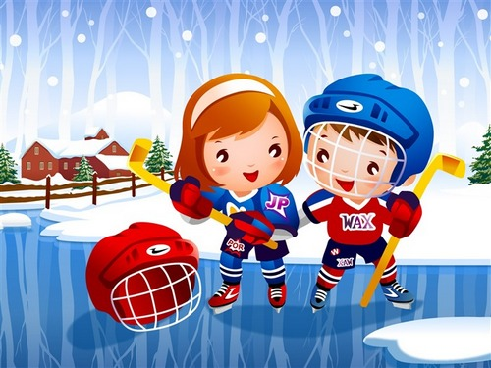
Консультация для родителей на тему:
«Формирование ценностного отношения ребенка к здоровью в семье»
Современная жизнь выдвигает высокие требования к здоровью детей, которое является данной от природы и абсолютной ценностью трех уровней - биологического, социального и психологического.
Все родители хотят видеть своих детей здоровыми, веселыми, хорошо физически развитыми. Поэтому, одновременно с заботой о чистоте тела и с удовлетворением потребностей в пище, необходимо создать условия для реализации потребности в активных движениях, которые повышают устойчивость к заболеваниям, мобилизуют защитные силы организма.
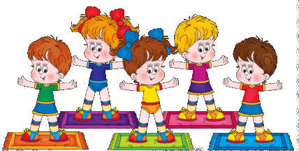

Замечено, что дети усваивают образ жизни родителей, их привычки, их отношение к жизни, в том числе к физической культуре. Положительный пример родителей существенно влияет на формирование у детей стремления заниматься физической культурой в свободное время всей семьей. Формы могут быть разными - туристические походы пешком и на лыжах, игры, участие в коллективных соревнованиях.
В теплый период года необходимо повышать двигательную активность дошкольников на природе. Это ходьба между деревьями, по бревну или доске («мостик через речку»); перешагивание через корни, бревно; перелезание через бревно; подлезание под сучья; прыжки с возвышения (пень, бревно); подъем в гору и спуск с горы; перепрыгивание препятствий с места и с разбега.
С целью повышения выносливости детей рекомендуется проводить бег в медленном темпе: с дошкольниками старшей группы - до 1,5 минут, в подготовительной к школе группе - до 2 минут.
Зимой, возможностей немало: катание на санках с горки, на коньках, лыжах, спортивные игры (элементы баскетбола, футбола, настольного тенниса, плавания) в помещении.

Итак, двигательная активность играет важнейшую роль в укреплении здоровья ребенка, в формировании систем организма, оказывает стабилизирующее воздействие на становление психических функций. Большое значение в укреплении здоровья имеют циклические, т.е. длительные, регулярно повторяющиеся упражнения, направленные на тренировку и совершенствование выносливости. Именно выносливость в сочетании с закаливанием обеспечивает надежную защиту от острых респираторных заболеваний.
Популярное циклическое упражнение - бег трусцой со скоростью 5-7 км/ч. Начиная такие упражнения с 3-4-го года жизни (преимущественно в игровой форме), через один - два года можно получить хороший оздоровительный и общеразвивающий эффект. Нагрузку следует увеличивать постепенно, причем не за счет удлинения пробегаемой дистанции, а за счет ее повторения в одном занятии (2-3 раза). Постепенно при правильно организованной тренировке уровень выносливости старших дошкольников повышается вплоть до пробега 1,5-2 км без напряжения.
Спортивный уголок, созданный дома, помогает родителям разумно организовать досуг детей, способствует закреплению двигательных навыков.
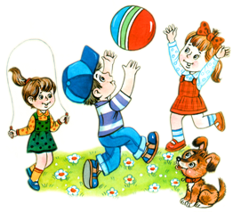
Необходимо сделать все возможное для более широкого использования физических упражнений и игр, организации физкультурных уголков дома и во дворе.
Во многих семьях дети с раннего возраста имеют санки, лыжи, велосипеды, коньки, ракетки и воланы для игры в бадминтон, не говоря уже о мячах, обруче, скакалках, кеглях и др.
Однако сами они не всегда могут организовать игры, так как нуждаются в руководстве со стороны родителей, которые должны познакомить детей с правилами использования физкультурного инвентаря, с правилами действий, содержанием игр. Помните: оздоровительный эффект от игры на свежем воздухе в парке, на прогулочной площадке, значительно выше, чем от игры в закрытом помещении, как бы хорошо оно ни проветривалось.
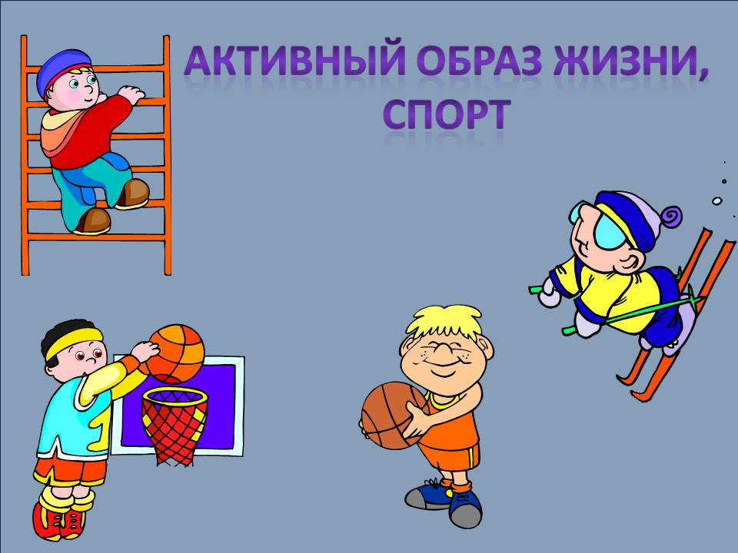
Какой можно сделать вывод? Если мероприятия по укреплению здоровья детей, проводимые в детском саду, дополняются ежедневными упражнениями и подвижными играми в семейных условиях, у ребенка развиваются индивидуальные склонности и интересы, а отношение к здоровью становится ценностным.
Предлагаем вашему вниманию примеры простых и доступных младшим дошкольникам упражнений для выполнения вместе с родителями.

Птичка.
Цель. Развивать умение совершать прыжки, укреплять мышечный корсет позвоночника.
Способ выполнения. Взрослый предлагает поиграть в птичку. Ребенок сидит на ковре, скрестив ноги, согнув руки в локтях и касаясь пальцами плеч («крылышек»), Взрослый помогает ему выпрямить спину, поглаживая по лопаткам и притягивая назад как можно ближе к телу. Затем ребенок встает и прыгает на месте, как воробышек (3 раза).
Кошечка.
Цель. Развивать навык ползания, тренировать вестибулярный аппарат, укреплять мышцы туловища и конечностей.
Способ выполнения. Взрослый предлагает поиграть в кошечку: показать, как она оглядывается, пьет воду. После команды взрослого ребенок ползает на четвереньках, потом останавливается, поворачивает голову («кошечка оглядывается»), наклоняет голову к полу («кошечка пьет») (3 раза). Родитель хвалит ребенка.
Ласточка.
Цель. Тренировать вестибулярный аппарат, развивать координацию движений, укреплять связочно-мышечный аппарат, туловище, руки.
Способ выполнения. Взрослый показывает, как делают «ласточку». Ребенок встает на одну ногу, вторую отводит назад, руки расставляет в стороны, туловище чуть наклоняет вперед, голову поднимает. Взрослый держит ребенка за руки (в дальнейшем за одну) и контролирует: правильно ли выпрямлены позвоночник и поднятая нога? Поза вначале удерживается не более 1 секунды, затем опорная нога меняется (3 раза).
Ежик вытянулся-свернулся.
Цель. Укреплять мышечный корсет позвоночника.
Способ выполнения. В положении лежа (на спине) ребенок поднимает руки за голову и максимально вытягивается. Затем, поднимая верхнюю половину туловища к коленям, группируется, обхватывает ноги под коленями (2-6 раз).Между повторениями упражнения надо полежать и расслабиться.

Качалка
Цель. Укреплять мышцы туловища и конечностей, развивать координацию движений, совершенствовать функцию вестибулярного аппарата.
Способ выполнения. Взрослый предлагает поиграть в качалку. Ребенок, сидя на коврике, сгибает ноги в коленях, обхватывает их руками, затем с помощью взрослого, сгруппировавшись, перекатывается в положение лежа и делает несколько «качалок» на спине. Взрослый поддерживает ребенка за носки и в случае необходимости страхует, придерживая за затылок. В дальнейшем ребенок делает «качалку» самостоятельно (3 раза).
Полетел самолет
Цель. Развивать навыки бега, укреплять мышцы туловища, осваивать глубокое дыхание.
Способ выполнения. Взрослый говорит ребенку, что самолеты, прежде чем взлететь, разбегаются по взлетной полосе, и предлагает «полететь». Для этого ребенок должен подбежать к взрослому, тот подхватывает его под мышки, поднимает, делает несколько кругов и ставит на ноги. «Самолеты гудят - перед разбегом набери побольше воздуха через нос, на выдохе говори "у-у-у-у" и беги ко мне», - говорит взрослый. При каждом следующем «полете» он отходит все дальше. Следует обратить внимание на то, что если кружение вызывает у ребенка негативную реакцию, то достаточно приподнять его или, прижав к себе, пройти несколько шагов (2 раза).
Подведем итоги. В развитии у детей ценностного отношения к здоровью важную роль играют родители. Именно они формируют потребность в систематических занятиях физической культурой и в здоровом образе жизни.

